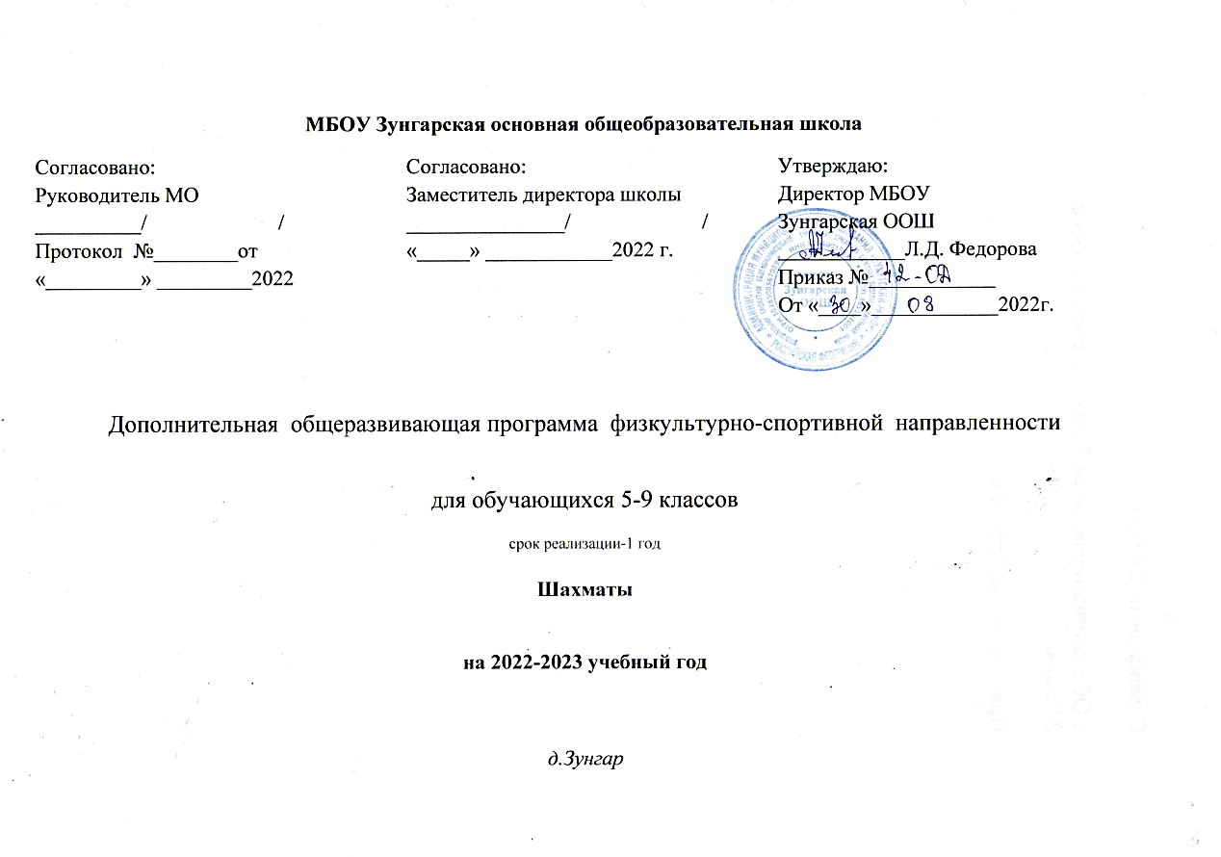
  - Результаты освоения программы

Личностные результаты освоения программы:

Формирование установки на безопасный, здоровый образ жизни, наличие мотивации к творческому труду, работе на результат, бережному отношению к материальным и духовным ценностям.

Развитие навыков сотрудничества со взрослыми и сверстниками в разных социальных ситуациях, умения не создавать конфликтов и находить выходы из спорных ситуаций.

Развитие этических чувств, доброжелательности и эмоционально-нравственной отзывчивости, понимания и сопереживания чувствам других людей.

Формирование эстетических потребностей, ценностей и чувств.

Развитие самостоятельности и личной ответственности за свои поступки, в том числе в информационной деятельности, на основе представлений о нравственных нормах, социальной справедливости и свободе.

Метапредметные результаты освоения программы:

Овладение способностью принимать и сохранять цели и задачи учебной деятельности, поиска средств её осуществления.

Освоение способов решения проблем творческого и поискового характера.

Формирование умения планировать, контролировать и оценивать учебные действия в соответствии с поставленной задачей и условиями её реализации; определять наиболее эффективные способы достижения результата.

Формирование умения понимать причины успеха/неуспеха учебной деятельности и способности конструктивно действовать даже в ситуациях неуспеха.

Овладение логическими действиями сравнения, анализа, синтеза, обобщения, классификации, установление аналогий и причинно-следственных связей, построение рассуждений.

Готовность слушать собеседника и вести диалог; готовность признавать возможность существования различных точек зрения и права каждого иметь свою точку зрения и оценку событий.

Определение общей цели и путей её достижения; умение договариваться о распределении функций и ролей в совместной деятельности; осуществлять взаимный контроль в совместной деятельности, адекватно оценивать собственное поведение и поведение окружающих.

Предметные результаты освоения программы:

Знать шахматные термины: белое и чёрное поле, горизонталь, вертикаль, диагональ, центр. Правильно определять и называть белые, чёрные шахматные фигуры; Правильно расставлять фигуры перед игрой; Сравнивать, находить общее и различие. Уметь ориентироваться на шахматной доске. Понимать информацию, представленную в виде текста, рисунков, схем. Знать названия шахматных фигур: ладья, слон, ферзь, конь, пешка. Шах, мат, пат, ничья, мат в один ход, длинная и короткая рокировка и её правила.

Правила хода и взятия каждой из фигур, «игра на уничтожение», лёгкие и тяжёлые фигуры, ладейные, коневые, слоновые, ферзевые, королевские пешки, взятие на проходе, превращение пешки. принципы игры в дебюте;

Основные тактические приемы; что означают термины: дебют, миттельшпиль, эндшпиль, темп, оппозиция, ключевые поля.

Грамотно располагать шахматные фигуры в дебюте; находить несложные тактические удары и проводить комбинации; точно разыгрывать простейшие окончания

2. Содержание курса

Начальный курс по обучению игре в шахматы максимально прост и доступен начинающим школьникам. Большое значение при изучении шахматного курса имеет специально организованная игровая деятельность, использование приема обыгрывания учебных заданий, создания игровых ситуаций.

На занятиях используются обучающие плакаты, диаграммы задачи для самостоятельного решения, загадки, головоломки по темам, лабиринты на шахматной доске, кроссворды, ребусы, шахматное лото, викторины и др., решение которых дают не только информацию о какой-либо фигуре, но и представление об ее игровых возможностях и ограничениях. Кроме этого учащимся предлагаются темы для самостоятельного изучения: «Ферзь против пешки», «Ферзь против короля» и др., занимательные рассказы из истории шахмат, тесты для проверки полученных знаний.

Содержание курса программы 1 года обучения

№Раздела, наименование | Наименование тем | Коли-чество часов | Характеристика основных видов внеурочной деятельности
Раздел 1. Введение | Волшебный мир шахмат. Шахматная доска. | 1 | Объяснять шахматные термины: белое и чёрное поле, горизонталь, вертикаль, диагональ, центр.  Правильно определять и называть белые, чёрные шахматные фигуры. Правильно расставлять фигуры перед игрой.  Знакомство и игровым "полем".
Раздел 2.  Краткая история шахмат | Краткая история шахмат. Знакомство с шахматами, первые чемпионы. | 1 | Получить представление об истории шахмат. Сравнивать, сопоставлять, анализировать, находить общее и различие. Уметь ориентироваться на шахматной доске. Понимать информацию, представленную в виде текста, рисунков, схем. Развивать интерес к жизни людей.
Раздел 3.  Ценность шахматных фигур | Шахматные фигуры. Основные функциональные особенности фигур. Их роль в игре. | 2 | Знать названия шахматных фигур: ладья, слон, ферзь, конь, пешка. Понимать и объяснять термины: шах, мат, пат, ничья, мат в один ход, длинная и короткая рокировка и её правила.  Осваивать правила хода и взятия каждой из фигур, «игра на уничтожение», лёгкие и тяжёлые фигуры, ладейные, коневые, слоновые, ферзевые, королевские пешки, взятие на проходе, превращение пешки. Владеть принципами игры в дебюте.
Раздел 4.  Техника матования одинокого короля | Техника матования одинокого короля. Миттельшпиль, эндшпиль, блиц-шахматы, долгие шахматы. | 8 | Осваивать основные тактические приемы.  Понимать и объяснять термины: дебют, миттельшпиль, эндшпиль, темп, оппозиция, ключевые поля. Разыгрывать простейшие пешечные и ладейные эндшпили.
Раздел 5.  Достижение мата без жертвы материала | Достижение мата. Мат в один, два, три и более ходов. Задачи на постановку мата в несколько ходов. | 10 | Грамотно располагать шахматные фигуры в дебюте; находить несложные тактические удары и проводить комбинации; точно разыгрывать простейшие окончания.
Раздел 6.  Шахматная комбинация | Шахматные комбинации. Разнообразие шахматной игры. Рокировка, комбинации, ведущие к достижению материального перевеса, система защиты, атака, пешка и ее роль, разрушение королевского прикрытия. | 8 | Овладевать логическими действиями сравнения, анализа, синтеза, обобщения, классификации, устанавливать аналогии и причинно-следственные связи, строить рассуждения.
Раздел 7.  Повторение | Повторение изученного в течение года. Промежуточная аттестация. | 4 | Сравнивать, сопоставлять, анализировать, находить общее и различие. Обретать навыки игры.

- Тематическое планирование

№  занятия | Содержание курса | Кол-во  часов
1. | Волшебный мир шахмат. Шахматная доска. Краткая история шахмат. Знакомство с шахматами, первые чемпионы. | 1ч
2. | Шахматная нотация. Знакомство с игровым "полем". | 1ч
3-4 | Шахматные фигуры. Нападение и взятие. Ладья и слон. | 2 ч
5-7 | Пешка. Король. Техника матования одинокого короля.  Ферзь. Основные функциональные особенности фигур. Их роль в игре | 3 ч
8-12 | Конь.  Ценность фигур. Миттельшпиль, эндшпиль, блиц-шахматы, долгие шахматы.  Коррекционное занятие. | 5 ч
13-22 | Достижение мата. Мат в один, два, три и более ходов. Задачи на постановку мата в несколько ходов. | 10 ч
23-30 | Шахматные комбинации. Разнообразие шахматной игры. | 8 ч
31-34 | Повторение изученного в течение года.  Промежуточная аттестация. | 4 ч

Календарно-тематическое планирование

№  урока | Дата  план | Дата  факт | Содержание курса | Кол-во  часов | Элемент  Содержания
1. |  |  | Волшебный мир шахмат. Шахматная доска. Краткая история шахмат. Знакомство с шахматами, первые чемпионы. | 1ч | Знакомство с шахматами. Шахматная доска, ее внешний вид, количество белых и черных полей. Шахматные фигуры - основной материал игры. Их количество, функции каждой фигуры. Место шахмат в мировой культуре. Роль шахмат в воспитании и развитии личности. Сильнейшие юные шахматисты мира Шахматная доска. Поля, линии, их обозначение. Легенда о возникновении шахмат. Шахматные фигуры и их обозначения. Позиция. Запись позиций. Начальная позиция. Кодирование информации на шахматном материале. Краткая история создания шахмат. Первые чемпионы, как совершенствовалась игра с течением времени?
2. |  |  | Шахматная нотация. Знакомство с игровым "полем". | 1ч | Диагональ, вертикаль, горизонталь.
3.  4. |  |  | Шахматные фигуры. Нападение и взятие. Ладья и слон. | 2 ч | Шахматные фигуры. Изучение отдельно взятой фигуры в шахматах, запись перемещений фигур, их роль. Ценность фигур.
5.  6.  7. |  |  | Пешка. Король. Техника матования одинокого короля.  Ферзь. Основные функциональные особенности фигур. Их роль в игре | 3 ч | Единица измерения ценности. Виды ценности. Изменение ценности в зависимости от ситуации на доске, защита. Размен. Виды размена. Материальный перевес, Легкие и тяжелые фигуры, качество. Аналогии шахмат с экономикой
8.  9.  10.  11.  12. |  |  | Конь.  Ценность фигур. Миттельшпиль, эндшпиль, блиц-шахматы, долгие шахматы.  Коррекционное занятие. | 5 ч | Геометрические мотивы траекторий перемещения шахматных фигур. Безопасность короля (короткая и длинная рокировка). Ходы и взятия ладьи, слона, ферзя, короля, коня и пешки. Логические связки «и», «или», «не». Ударность и подвижность фигур в зависимости от их положения на доске. Превращение пешки и взятие на проходе пешкой. Дидактические игры. Угроза, нападение, защита, двойной удар. Контроль полей. Ограничение подвижности фигур. Упражнения. Запись ходов шахматных фигур – кодирование информации. Понятие о варианте. Логическая связка «если…то». Открытая линия. Проходная пешка. Пешечные слабости. Форпост. Позиция короля Атака на короля Централизация Овладение тяжелыми фигурами 7(2) горизонталью. Вскрытие и запирание линий.  Техника матования одинокого короля. Что такое эндшпиль, миттельшпиль. Как правильно построить игру?
13.  14.  15.  16.  17.  18.  19.  20.  21.  22. |  |  | Достижение мата. Мат в один, два, три и более ходов. Задачи на постановку мата в несколько ходов. | 10 ч | Понятие о шахе. Способы защиты от шаха. Открытый и двойной шахи. Понятие мата. Обучение алгоритму матования в 1 ход. Понятие о пате. Сходства и различия понятий мата и пата. Выигрыш, ничья, виды ничьей.  Мат в один, два, три и более ходов. "Детский" мат, рокировка. Какую роль играет она в игре? Задачи на постановку мата в несколько ходов.
23.  24.  25.  26.  27.  28.  29.  30. |  |  | Шахматные комбинации. Разнообразие шахматной игры. | 8 ч | Мобилизация фигур, борьба за центр. Роль и оптимизация работы фигур в дебюте Гамбиты, пункт f2 (f7) в дебюте Понятие о шахматном турнире. Правила поведения при игре в шахматных турнирах. Игровая практика. Правила поведения в соревнованиях. Спортивная квалификация в шахматах.  Шахматные комбинации. Король против нескольких фигур, ферзь против короля, ладья и ферзь против короля, ферзь и конь против короля. Параллельный мат. Мат двумя ладьями.
31.  32.  33.  34. |  |  | Повторение изученного в течение года.  Промежуточная аттестация. | 4 ч | Слабость крайней горизонтали, двойной удар, Открытое нападение, связка, виды связки и защита от нее. Завлечение, отвлечение, разрушение пешечного прикрытия короля, освобождение пространства, уничтожение защиты. Сквозное действие фигур (рентген). Перегрузка. Комбинаторика в шахматах. Понятие о комбинации. Комбинации на мат и на достижение материального перевеса. Мельница как алгоритм с циклами. Эстетика шахматных комбинаций. Повторение. Закрепление изученного в соревновательной практике.

